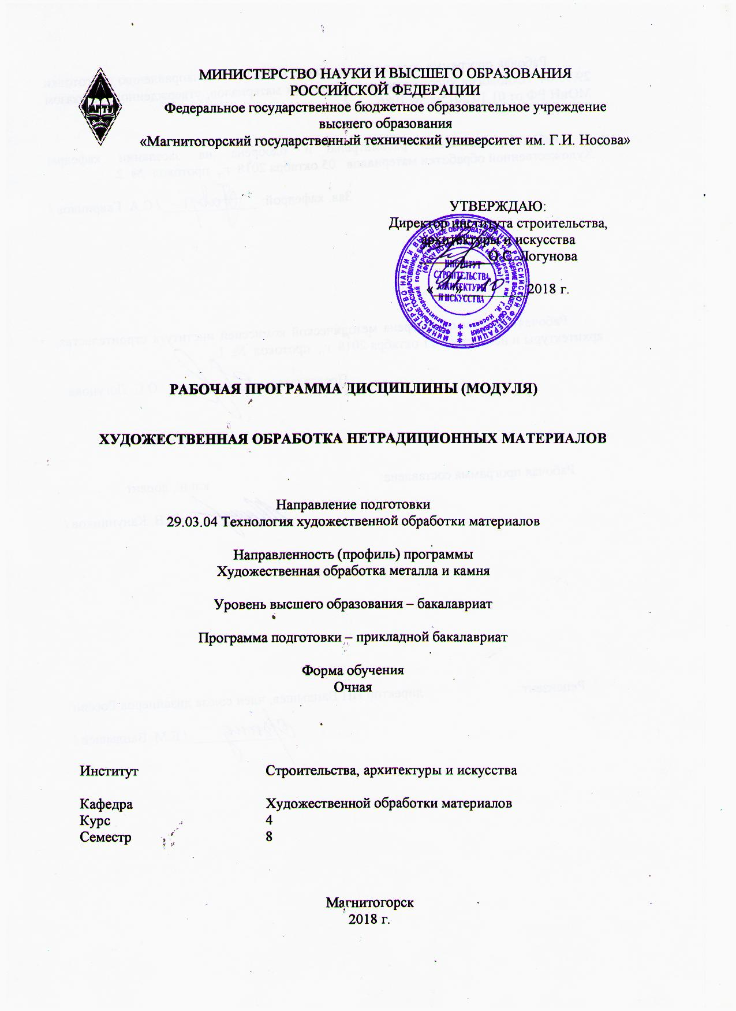
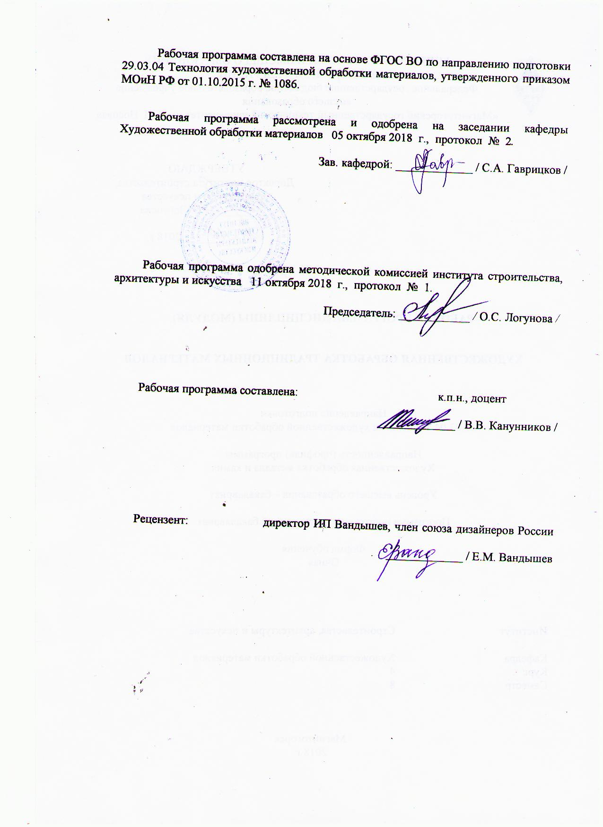
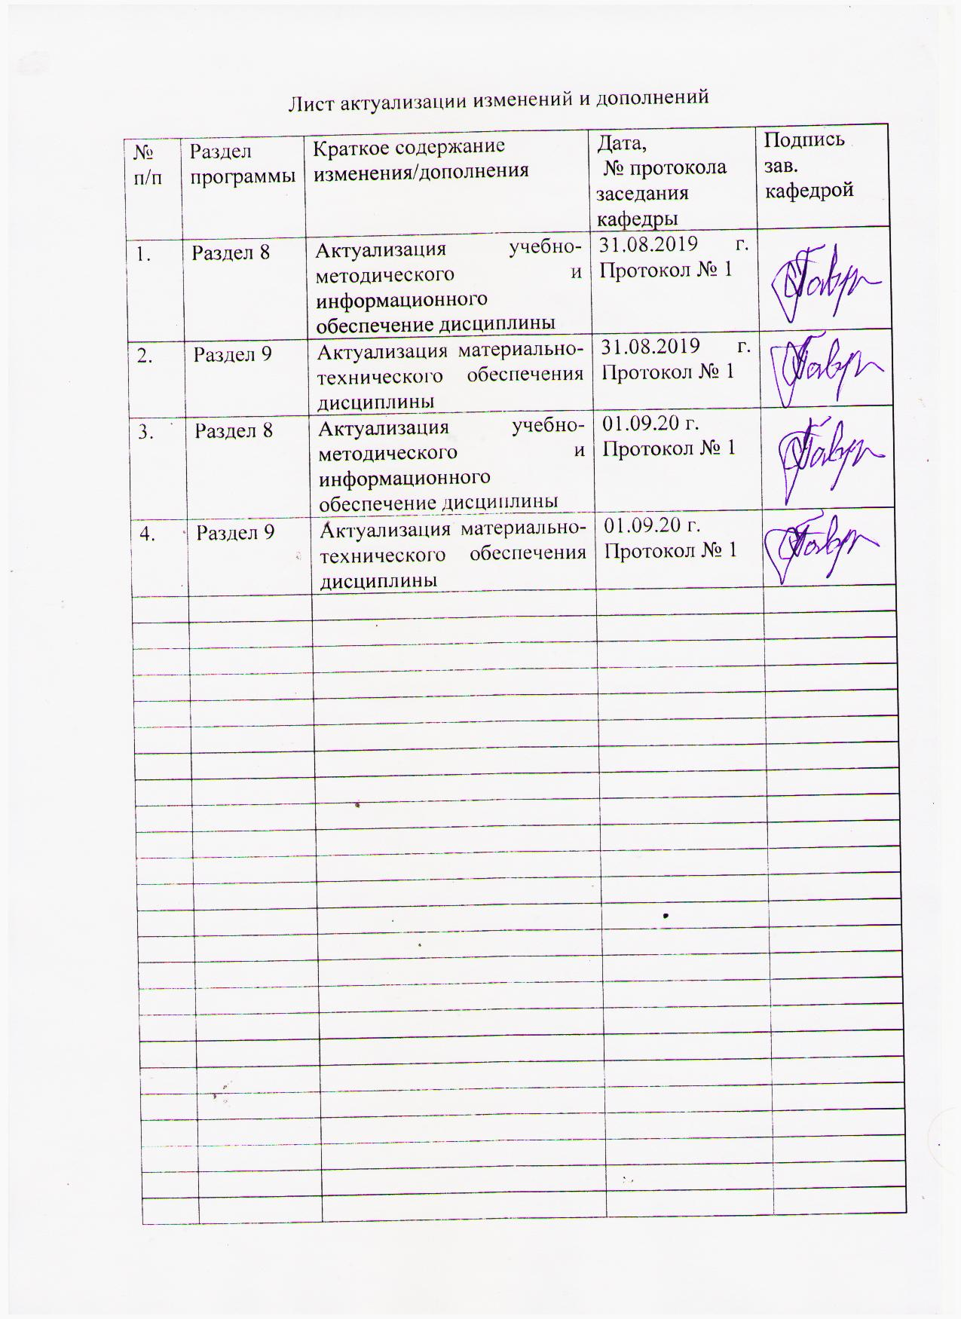

1 Цели освоения дисциплины (модуля)
Целью освоения дисциплины «Художественная обработка нетрадиционных материалов» является формирование практических умений и навыков художественной обработки нетрадиционных материалов и овладение студентами необходимым и достаточным уровнем компетенций для решения технологических задач в различных областях профессиональной деятельности, а также для дальнейшего самообразования. В связи с этим, развить образное и пространственное мышление, творческие способности и художественный вкус обучающихся, необходимых для создания художественных произведений из различных материалов.

2 Место дисциплины (модуля) в структуре образовательной программы подготовки бакалавра
Дисциплина Б1.В.ДВ.05.02 «Художественная обработка нетрадиционных материалов» входит в входит в вариативную часть блока 1 образовательной программы по направлению подготовки 29.03.04 «Технология художественной обработки материалов», профиль «Художественная обработка древесины».
Для изучения дисциплины необходимы знания (умения, владения), сформированные в результате изучения следующих дисциплин: «Основы технологии художественной обработки материалов», «Технология обработки материалов», «Мастерство», «Специальные технологии художественной обработки материалов»; при прохождении практик: «Учебная - практики по получению первичных профессиональных умений и навыков, в том числе первичных умений и навыков научно-исследовательской деятельности», «Производственная - практика по получению профессиональных умений и опыта по профессии рабочего», «Производственная - практика по получению профессиональных умений и опыта профессиональной деятельности».

Знания (умения, владения), полученные при изучении данной дисциплины будут необходимы при подготовке к государственной итоговой аттестацией (государственный экзамен, защита ВКР).

3 Компетенции обучающегося, формируемые в результате освоения
дисциплины (модуля) и планируемые результаты обучения
В результате освоения дисциплины (модуля) «Художественная обработка нетрадиционных материалов» обучающийся должен обладать следующими компетенциями:

Структурный  элемент  компетенции | Планируемые результаты обучения
ПК-4 - способностью выбрать необходимое оборудование, оснастку и инструмент для получения требуемых функциональных и эстетических свойств художественно-промышленных изделий
Знать | - правила охраны труда и безопасности при работе с оборудованием, инструментами и приспособлениями, используемыми для обработки нетрадиционных материалов;  - правила рациональной организации рабочего места;  - назначение, устройство и принцип работы необходимого оборудования, используемого для обработки нетрадиционных материалов;  - назначение инструментов и приспособлений, используемых для обработки нетрадиционных материалов
Уметь | - соблюдать правила охраны труда и безопасности при работе с оборудованием, инструментами и приспособлениями, используемыми для обработки нетрадиционных материалов;  - организовывать рабочее безопасное место для обработки нетрадиционных материалов;  - выбирать необходимое оборудование, инструменты и приспособления для обработки нетрадиционных материалов
Владеть | - навыками организации рабочего места для обработки нетрадиционных материалов;  - навыками безопасной работы на оборудовании, с инструментами и приспособлениями, используемыми для обработки нетрадиционных материалов;  - навыками выбора необходимого оборудования, инструментов и приспособлений для получения художественно-промышленных изделий
ПК-9 - готовностью к выбору технологического цикла для создания художественных изделий из разных материалов
Знать | - основные технологические процессы по обработке нетрадиционных материалов
Уметь | - выбирать технологический цикл для создания художественных изделий из нетрадиционных материалов
Владеть | - навыками изготовления художественных изделий из нетрадиционных материалов

4 Структура и содержание дисциплины (модуля)
Общая трудоемкость дисциплины составляет 5 зачетных единицы 180 акад. часа, в том числе:
– контактная работа – 70,01 акад. часов:
– аудиторная – 70 акад. часа;
– внеаудиторная – 0,1 акад. часа.
– самостоятельная работа – 109.9 акад. часов.

Раздел/ тема  дисциплины | Семестр | Аудиторная  контактная работа  (в акад. часах) |  |  | Самостоятельная работа (в акад. часах) | Вид самостоятельной  работы | Форма текущего контроля успеваемости и  промежуточной аттестации | Код и структурный  элемент  компетенции
Раздел/ тема  дисциплины | Семестр | лекции | лаборат.  занятия | практич. занятия
- Раздел. Художественная обработка нетрадиционных материалов | 6 |  | - | - | - | - | - | -
- Тема. «Охрана труда и техника безопасности при обработке нетрадиционных материалов. Организация рабочего места». | 6 |  | 2 | - | 4,35 | Поиск дополнительной информации по заданной теме (работа с библиографическим материалом, справочниками) | Устный опрос | ПК-4 – зув
1.2. Тема. «Нетрадиционные материалы, их использование в изготовлении художественных изделий. Выбор материала». | 6 |  | 2 | - | 6 | Подготовка к лабораторному занятию.  Выполнение лабораторных работ, предусмотренных рабочей программой дисциплины | Проверка индивидуальных заданий | ПК-4 - зув
1.3. Тема. «Оборудование и инструменты, используемые для обработки нетрадиционных материалов». | 6 |  | 4 | - | 6 | Подготовка к лабораторному занятию.  Выполнение лабораторных работ, предусмотренных рабочей программой дисциплины | Проверка индивидуальных заданий | ПК-4 - зув; ПК-9 - зув
1.4. Тема: «Обзор некоторых специальных технологий в области художественной обработки нетрадиционных материалов | 6 |  | 6/4И | - | 6 | Подготовка к лабораторному занятию.  Выполнение лабораторных работ, предусмотренных рабочей программой дисциплины | Проверка индивидуальных заданий | ПК-4 - зув; ПК-9 - зув
1.5. Тема. «Анализ художественных изделий, с использованием нетрадиционных материалов». | 6 |  | 4/4И | - | 10 | Подготовка к лабораторному занятию.  Выполнение лабораторных работ, предусмотренных рабочей программой дисциплины | Проверка индивидуальных заданий | ПК-4 - зув; ПК-9 - зув
1.6. Тема. «Выполнение творческой работы с использованием какого-либо нетрадиционного материала». | 6 |  | 35/14И | - | 45 | Подготовка к лабораторному занятию.  Выполнение лабораторных работ, предусмотренных рабочей программой дисциплины | Проверка индивидуальных заданий | ПК-4 - зув; ПК-9 - зув
1.7. Тема. «Контроль качества художественного изделия сложных геометрических форм из камня». | 6 |  | 1 |  | 1 | Провести оценку качества изделия, с учетом требований чертежа и практического задания. Подготовить работу к просмотру.
Итого по разделу | 6 |  | 34/12И | - | 38 | - | Устный опрос
Итого за семестр | 6 |  | 34/12И | - | 38 | - |  | -
2. Раздел. Технологические особенности изготовления сложных изделий | 7
2.1. Тема. «Анализ форм и конструкций из поделочного камня сложных изделий с использованием нетрадиционных материалов». | 7 |  | 5 |  | 4 |  | Устный опрос.  Проверка индивидуальных заданий. | ПК-4 - зув; ПК-9 - зув
2.2. Тема. «Проектирование сложных изделий с использованием нетрадиционных материалов». | 7 |  | 8/2И |  | 6 | Поиск дополнительной информации по заданной теме (работа с библиографическим материалами, справочниками, каталогами, словарями, энциклопедиями) | Устный опрос  Проверка индивидуальных заданий. | ПК-4 - зув; ПК-9 - зув
2.3. Тема. «Разработка технологических процессов изготовления изделия на основе новых технологических решений». | 7 |  | 6/2И |  | 6,9 | Выполнение практических работ, предусмотренных рабочей программой дисциплины. Изучение основных элементов. | Устный опрос  Проверка индивидуальных заданий. | ПК-4 - зув; ПК-9 - зув
2.4. Тема. «Выбор и заготовка материала с учетом с учетом декоративных свойств камня». | 7 |  | 6/2И |  | 4 | Выполнение практических работ. | Проверка индивидуальных заданий | ПК-4 - зув; ПК-9 - зув
2.5. Тема. «Особенности выполнения отдельных операций при изготовлении художественных изделий с использованием нетрадиционных материалов». | 7 |  | 6/2И |  | 4 | Поиск дополнительной информации по заданной теме  Выполнение практических работ. | Устный опрос.  Проверка индивидуальных заданий. | ПК-4 - зув; ПК-9 - зув
2.6. Тема. «Изготовление сложных изделий с использованием нетрадиционных материалов». | 7 |  | 18/4И |  | 26 | Выполнение практических работ. | Устный опрос.  Проверка индивидуальных заданий.
2.7. Тема. «Контроль качества художественного изделия». | 7 |  | 1 |  | 1 | Провести оценку качества изделия, с учетом требований чертежа и практического задания. Подготовить работу к просмотру.
Итого по разделу | 7 |  | 36/12И | - | 71.9 | - | Проверка индивидуальных заданий | -
Итого за семестр | 7 |  | 36/12И | - | 71,9 | - | Промежуточная  аттестация (зачет с оценкой) | -
Итого по дисциплине | 6, 7 |  | 70/24И | - | 108,9 | - | Промежуточная  аттестация (зачет с оценкой) | -

5 Образовательные и информационные технологии
Реализация компетентностного подхода предусматривает использование в учебном процессе активных и интерактивных форм проведения занятий в сочетании с внеаудиторной работой с целью формирования и развития профессиональных навыков обучающихся.
При обучении студентов дисциплине «Художественная обработка нетрадиционных материалов» следует осуществлять следующие образовательные технологии:
1. Традиционные образовательные технологии ориентируются на организацию образовательного процесса, предполагающую прямую трансляцию знаний от преподавателя к студенту (преимущественно на основе объяснительно-иллюстративных методов обучения).
Формы учебных занятий с использованием традиционных технологий:
Лабораторное занятие, посвященное освоению конкретных умений и навыков по предложенному алгоритму.
2. Технологии проблемного обучения – организация образовательного процесса, которая предполагает постановку проблемных вопросов, создание учебных проблемных ситуаций для стимулирования активной познавательной деятельности студентов.
Формы учебных занятий с использованием технологий проблемного обучения:
Лабораторное занятие в форме практикума – организация учебной работы, направленная на решение комплексной учебно-познавательной задачи, требующей от студента применения как научно-теоретических знаний, так и практических навыков.
3. Интерактивные технологии – организация образовательного процесса, которая предполагает активное и нелинейное взаимодействие всех участников, достижение на этой основе личностно значимого для них образовательного результата. Наряду со специализированными технологиями такого рода принцип интерактивности прослеживается в большинстве современных образовательных технологий.
Формы учебных занятий с использованием специализированных интерактивных технологий:
Лабораторная работа – организация учебной работы с реальными материальными и информационными объектами, экспериментальная работа с аналоговыми моделями реальных объектов.

6 Учебно-методическое обеспечение самостоятельной работы обучающихся
По дисциплине «Художественная обработка нетрадиционных материалов» предусмотрена аудиторная и внеаудиторная самостоятельная работа обучающихся.
Аудиторная самостоятельная работа студентов предполагает выполнение лабораторных работ.

Аудиторные лабораторные работы (АЛР):
АЛР №1 «Охрана труда и техника безопасности при обработке нетрадиционных материалов. Организация рабочего места»
Прослушать вводный инструктаж в учебной мастерской по обработке материалов:
Общие требования безопасности труда при обработке нетрадиционных материалов;
Общие требования производственной санитарии при обработке нетрадиционных материалов;
Организация рабочего места при обработке нетрадиционных материалов;
Порядок работы в мастерской.

АЛР №2 «Нетрадиционные материалы, их использование в изготовлении художественных изделий. Выбор материала»
Познакомиться с нетрадиционными материалами, используемых в изготовлении художественных изделий:
- виды нетрадиционных материалов;
- свойства нетрадиционных материалов;
- использование нетрадиционных материалов в изготовлении художественных изделий;
- выбор и подготовка материала для изготовления художественных изделий.

АЛР №3 «Оборудование и инструменты, используемые для обработки нетрадиционных материалов»
Познакомиться с оборудованием, инструментами и приспособлениями, используемых для обработки нетрадиционных материалов:
- оборудование;
- основные и вспомогательные инструменты;
- приспособления.

АЛР №4 «Обзор некоторых специальных технологий в области художественной обработки нетрадиционных материалов»
Познакомиться с современными специальными технологиями, применяемыми для обработки нетрадиционных материалов. Рассмотреть понятийный аппарат.

АЛР №5 «Анализ художественных изделий, с использованием нетрадиционных материалов»
Проанализировать варианты изделий с использованием нетрадиционных материалов. Возможности сочетания этих материалов с различными другими конструкционными материалами.

АЛР №6 «Выполнение творческой работы с использованием нетрадиционных материалов».
Разработать и выполнить изделие декоративно-прикладного искусства с использованием нетрадиционных материалов.

АЛР №7 «Контроль качества художественного изделия с использованием нетрадиционных материалов».
Провести оценку качества изделия, с учетом требований чертежа и практического задания. Подготовить работу к просмотру.

АЛР №8 «Анализ форм и конструкций из поделочного камня с использованием нетрадиционных материалов».
Анализ художественных изделий с использованием нетрадиционных материалов.
Разработка эскизов и чертежей художественно-промышленного изделия на основе анализа форм и назначения изделия.

АЛР №9 «Проектирование сложных изделий с использованием нетрадиционных материалов».
Разработать проект изделия с использованием нетрадиционных материалов.
АЛР №10 «Разработка технологических процессов изготовления изделия с использованием нетрадиционных материалов на основе новых технологических решений».
Разработать последовательность создания художественного изделия с учетом особенностей материала.

АЛР №11 «Выбор и заготовка материала с учетом с учетом декоративных свойств камня».
Выбор материала с учетом требований чертежей и декоративных свойств камня.

АЛР №12 «Особенности выполнения отдельных операций при изготовлении художественных изделий с использованием нетрадиционных материалов».
Выполнение основных элементов по художественной обработке материалов. Последовательность выполнения конструктивных элементов.
Выполнить отдельные элементы художественного изделия в материале.

АЛР №13 «Изготовление сложных изделий с использованием нетрадиционных материалов».
Поиск дополнительной информации по заданной теме.
Практические упражнения по выполнению основных элементов художественной обработке камня. Последовательность выполнения конструктивных элементов.

АЛР №14 «Контроль качества художественного изделия».
Самостоятельно провести оценку качества изделия, с учетом требований чертежа и практического задания. Подготовить работу к просмотру.

Индивидуальные домашние задания (ИДЗ):
Для организации самостоятельной работы необходимы следующие условия:
- готовность студентов к самостоятельному труду;
- мотивация получения знаний;
- наличие и доступность всего необходимого учебно-методического и справочного материала;
- система регулярного контроля качества выполненной самостоятельной работы;
- консультационная помощь преподавателя.
Активная самостоятельная работа студентов возможна только при наличии серьёзной и устойчивой мотивации. Самый сильный мотивирующий фактор – подготовка к дальнейшей эффективной профессиональной деятельности.
Устный опрос применяется для оперативного наблюдения за реакциями и поведением студентов. Позволяет алгоритмически более гибко опрашивать студентов. По ходу исследования можно достаточно гибко менять тактику и содержание опроса, что позволяет получить разнообразную информацию о студенте.
ИДЗ №1 «Охрана труда и техника безопасности при обработке нетрадиционных материалов. Организация рабочего места»
Найти и изучить в учебной, научной литературе и Интернете требования техники безопасности и охраны труда при обработке нетрадиционных материалов. Заполнить таблицу, содержащую следующие графы:
- Общие требования безопасности труда при обработке нетрадиционных материалов;
- Общие требования производственной санитарии при обработке нетрадиционных материалов;
- Организация рабочего места при обработке нетрадиционных материалов;
- Порядок работы в мастерской.

ИДЗ №2 «Нетрадиционные материалы, их использование в изготовлении художественных изделий. Выбор материала»
Найти и изучить в учебной, научной литературе и Интернете нетрадиционные материалы, их использование в изготовлении художественных изделий. Заполнить таблицу, содержащую следующие графы:
- Виды нетрадиционных материалов;
- Свойства нетрадиционных материалов;
- Использование нетрадиционных материалов в изготовлении художественных изделий;
- Выбор и подготовка материала для изготовления художественных изделий.
- Визуальная информационная модель (изделие в материале).

ИДЗ №3 «Оборудование и инструменты, используемые для обработки нетрадиционных материалов»
Найти и изучить в учебной, научной литературе и Интернете оборудование, инструменты и приспособления, используемые для обработки нетрадиционных материалов. Заполнить таблицу, содержащую следующие графы:
- Виды нетрадиционных материалов;
- Основные инструменты;
- Вспомогательные инструменты;
- Приспособления;
- Визуальная информационная модель (оборудование, инструменты, приспособления).

ИДЗ №4 «Обзор некоторых специальных технологий в области художественной обработки нетрадиционных материалов»
Найти и изучить в учебной, научной литературе и Интернете образцы, изделия с использованием нетрадиционных материалов. Сделать акцент на стилевом и образном единстве, продиктованном особенностями технологического процесса обработки нетрадиционных материалов. Найденную информацию оформить электронным альбомом.

ИДЗ №5 «Анализ художественных изделий, с использованием нетрадиционных материалов»
Найти и изучить в учебной, научной литературе и Интернете современные предприятия, выпускающие продукцию с использованием нетрадиционных материалов. Провести диагностику ассортимента изделий.

ИДЗ №6 «Выполнение творческой работы с использованием нетрадиционных материалов».
Поиск дополнительной информации по заданной теме.
Особенности выполнения отдельных операций с использованием нетрадиционных материалов.

ИДЗ №7 «Разработать эскиз изделия декоративно-прикладного искусства с использованием нетрадиционных материалов.

ИДЗ №8 «Анализ форм и конструкций из поделочного камня сложных изделий с использованием нетрадиционных материалов».
Найти и изучить в информационных источниках по заданной теме аналоги. Разработать эскизы соответствующие заданию. Информацию оформить в электронный альбом.

ИДЗ №9 «Проектирование сложных изделий с использованием нетрадиционных материалов».
Поиск дополнительной информации по заданной теме.
Разработка проекта художественного изделия с использованием нетрадиционных материалов.
ИДЗ №10 «Разработка технологических процессов изготовления изделия с использованием нетрадиционных материалов на основе новых технологических решений».
Найти в дополнительной литературе образцы изделий, иллюстрирующие изделия из камня. Выявить особенности, характерные элементы.
Разработать последовательность создания художественного изделия с учетом особенностей материала.

ИДЗ №11 «Выбор и заготовка материала с учетом с учетом декоративных свойств камня».
Найти в дополнительной литературе теоретические основы обработки нетрадиционных материалов.
Выбор материала с учетом требований чертежей и декоративных свойств нетрадиционных материалов.

ИДЗ №12 «Особенности выполнения отдельных операций при изготовлении художественных изделий с использованием нетрадиционных материалов».
Поиск дополнительной информации по заданной теме.
Особенности выполнения отдельных операций по обработке материалов.
Выполнить упражнения по освоению операций обработки материалов.

ИДЗ №13 «Изготовление сложных изделий с использованием нетрадиционных материалов»».
Поиск дополнительной информации по заданной теме.
Практические упражнения по выполнению основных элементов художественной обработке материалов. Последовательность выполнения конструктивных элементов.

ИДЗ №14 «Контроль качества художественного изделия».
Самостоятельно провести оценку качества изделия, с учетом требований чертежа и практического задания. Подготовить работу к просмотру.

7 Оценочные средства для проведения промежуточной аттестации
а) Планируемые результаты обучения и оценочные средства для проведения промежуточной аттестации:
Структурный элемент  компетенции | Планируемые результаты обучения | Оценочные средства
ПК-4 - способностью выбрать необходимое оборудование, оснастку и инструмент для получения требуемых функциональных и эстетических свойств художественно-промышленных изделий
Знать | - правила охраны труда и безопасности при работе с оборудованием, инструментами и приспособлениями, используемыми для обработки нетрадиционных материалов;  - правила рациональной организации рабочего места;  - назначение, устройство и принцип работы необходимого оборудования, используемого для обработки нетрадиционных материалов;  - назначение инструментов и приспособлений, используемых для обработки нетрадиционных материалов | Теоретические вопросы:  1. Общие требования организации рабочего места для обработки нетрадиционных материалов.  2. Правила работы при обработке нетрадиционных материалов.  3. Общие требования безопасности труда и производственной санитарии при обработки нетрадиционных материалов.  4. Назначение, устройство и принцип работы муфельной печи.  5. Назначение инструментов и приспособлений, используемых для обработки нетрадиционных материалов.  6. Виды нетрадиционных материалов.  7. Характеристика и свойства нетрадиционных материалов.  8. Применение нетрадиционных материалов в производстве художественных изделий.  9. Этапы создания проекта художественных произведений, предметов декоративно-прикладного искусства и изделий народных промыслов, разработки промышленного образца или производственной серии
Уметь | - соблюдать правила охраны труда и безопасности при работе с оборудованием, инструментами и приспособлениями, используемыми для обработки нетрадиционных материалов;  - организовывать рабочее безопасное место для обработки нетрадиционных материалов;  - выбирать необходимое оборудование, инструменты и приспособления для обработки нетрадиционных материалов | Практические задания:  1. Самостоятельно изучить требования техники безопасности и охраны труда при обработке нетрадиционных материалов. Заполнить таблицу, содержащую следующие графы:  - Общие требования безопасности труда при обработке нетрадиционных материалов;  - Общие требования производственной санитарии при обработке нетрадиционных материалов;  - Организация рабочего места при обработке нетрадиционных материалов;  - Порядок работы в мастерской.  2. Самостоятельно изучить нетрадиционные материалы, их использование в изготовлении художественных изделий. Заполнить таблицу, содержащую следующие графы:  - Виды нетрадиционных материалов;  - Свойства нетрадиционных материалов;  - Использование нетрадиционных материалов в изготовлении художественных изделий;  - Выбор и подготовка материала для изготовления художественных изделий.  - Визуальная информационная модель (изделие в материале).
Владеть | - навыками организации рабочего места для обработки нетрадиционных материалов;  - навыками безопасной работы на оборудовании, с инструментами и приспособлениями, используемыми для обработки нетрадиционных материалов;  - навыками выбора необходимого оборудования, инструментов и приспособлений для получения художественно-промышленных изделий | Практические задания:  1. Самостоятельно изучить оборудование, инструменты и приспособления, используемые для обработки нетрадиционных материалов. Заполнить таблицу, содержащую следующие графы:  - Виды нетрадиционных материалов;  - Основные инструменты;  - Вспомогательные инструменты;  - Приспособления;  - Визуальная информационная модель (оборудование, инструменты, приспособления)  2. Разработать проект изделия декоративно-прикладного искусства с использованием нетрадиционных материалов
ПК-9 - готовностью к выбору технологического цикла для создания художественных изделий из разных материалов
Знать | - основные технологические процессы по обработке нетрадиционных материалов | Теоретические вопросы:  1. Этапы создания проекта художественных изделий из нетрадиционных материалов.  2. Основные технологические цепочки производственного процесса.  3. Возможные решения задач и подходов к выполнению изделия.  4. Требования, предъявляемые к изделиям с использованием с нетрадиционными материалами.
Уметь | - выбирать технологический цикл для создания художественных изделий из нетрадиционных материалов | Практические задания:  1. Самостоятельно изучить образцы, изделия с использованием нетрадиционных материалов. Сделать акцент на стилевом и образном единстве, продиктованном особенностями технологического процесса обработки нетрадиционных материалов. Найденную информацию оформить электронным альбомом.  2. Самостоятельно изучить образцы, изделия с использованием нетрадиционных материалов. Сделать акцент на стилевом и образном единстве, продиктованном особенностями технологического процесса обработки нетрадиционных материалов. Найденную информацию оформить электронным альбомом.  3. Разработать эскиз изделия декоративно-прикладного искусства с использованием нетрадиционных материалов современные предприятия, выпускающие продукцию с использованием нетрадиционных материалов. Провести диагностику ассортимента изделий
Владеть | - навыками изготовления художественных изделий из нетрадиционных материалов | Практические задания:  1. Выполнить изделие декоративно-прикладного искусства с использованием нетрадиционных материалов.

б) Порядок проведения промежуточной аттестации, показатели и критерии оценивания:
Промежуточная аттестация по дисциплине «Художественная обработка нетрадиционных материалов» включает теоретические вопросы, позволяющие оценить уровень усвоения обучающимися знаний, и практические задания, выявляющие степень сформированности умений и владений, проводится в форме зачета.
Зачет по данной дисциплине проводится:
- по вопросам, которые охватывают теоретические основы дисциплины и позволяющие оценить уровень усвоения обучающимися знаний.
- защита практических заданий проводится в публичной форме непосредственно на лабораторных занятиях, позволяющая оценить степень сформированности умений и владений.
Методические рекомендации для подготовки к зачету
Зачет являются неотъемлемой частью учебного процесса и призван закрепить и упорядочить знания студента, полученные на занятиях и самостоятельно. На проведение зачета не отводятся специальные часы, он проходит в рамках занятий по расписанию.
За пройденный семестр студенты отчитываются практическими заданиями, выставляемыми на просмотр. Под художественными просмотрами на можно понимать форму контроля совместной учебной деятельности студентов и преподавателей по специальным дисциплинам.
Просмотр проводится в конце семестра и является формой итогового контроля. Но по мере необходимости художественные просмотры могут проводиться в середине семестра, в виде предварительных просмотров. В этом случае они являются формой промежуточного контроля, на основе которого ставится аттестация.
На просмотре определяется:
- Качество освоения и понимания учебной программы студентами, на основе выполнения вышеперечисленных условий;
- Самые лучшие работы студентов, которые отбираются в методические фонды кафедры, а также на выставки.
На просмотре студенты выставляют аудиторные и самостоятельные работы по дисциплине.
Оценка студенческих работ происходит методом экспертных оценок. В роли экспертов выступают преподаватели выпускающей кафедры.
На просмотр выставляются следующие работы:
Задание №1 Эскизы изделий с использованием нетрадиционных материалов (5 штук). Прилагаются поисковые варианты.
Задание №2 Изделие с использованием нетрадиционных материалов.
Критерии оценки изделия:
1. Изделия должны быть сделаны в полном объеме, определенном заданием работы на семестр, выполнены на высоком профессиональном уровне.
2. Изделия должны быть выставлены на подставках или соответствующе оформлены.
Критерии оценки зачета (в соответствии с формируемыми компетенциями и планируемыми результатами обучения):
«Зачтено» выставляется за:
- Полностью выполненный объем заданий.
- Наличие основных понятий о методах, техниках и приемах создания изделий.
- Знание предназначения и использования основных инструментов при выполнении изделий. Грамотное, целенаправленное использование инструментов для выполнения объектов.
- Наличие полной информации о технологических приемах.
- Самостоятельный выбор оптимальных технологических решений.
- Поиск новой информации в области инновационных технологий художественной обработки материалов.
- Варьирование технологическими процессами для более полной реализации художественного замысла.
- Владение навыками анализа технологических цепочек, подбора соответствующих данной модели проектируемого и выполнения изделия.
- Владение навыками соответствующего поведения при возникновении чрезвычайных ситуаций в условиях художественного производства.
- Качественно выполненное задание.
«Не зачтено» выставляется за:
- Выполненный объем заданий менее 50%.
- Отсутствие основных понятий о методах, техниках и приемах создания изделия.
- Слабое умение пользоваться основными инструментами.
- Недостаточное наличие информации о различных технологических приемах.
- Несамостоятельный выбор оптимальных технологических решений при создании творческих работ.
- Недостаточный поиск новой информаций в области инновационных технологий художественной обработки материалов.
- Недостаточное варьирование технологическими процессами для более полной реализации художественного замысла.
- Владение навыками соответствующего поведения при возникновении чрезвычайных ситуаций в условиях художественного производства.
- Недостаточно качественно выполненные задания.
Критериями оценки результатов самостоятельной работы студента являются:
- Уровень освоения учебного материала;
- Умение использовать теоретические знания при выполнении лабораторных работ;
- Полнота обще-учебных представлений, знаний и умений по изучаемой теме, к которой относится данная самостоятельная работа;
- Обоснованность и четкость изложения ответа на поставленный по внеаудиторной самостоятельной работе вопрос;
- Самостоятельное выполнение практического задания.

8. Учебно-методическое и информационное обеспечение дисциплины (модуля)
а) Основная литература:
- Березовикова, О. Н. Художественное проектирование изделий декоративно-прикладного и народного искусства : учебное пособие / О. Н. Березовикова. — Новосибирск : НГТУ, 2017. — 128 с. — ISBN 978-5-7782-3318-8. — Текст : электронный // Лань : электронно-библиотечная система. — URL: https://e.lanbook.com/book/118284 (дата обращения: 10.10.2020). — Режим доступа: для авториз. пользователей.
- Медведева, С. В. Материаловедение : неметаллические материалы : учебное пособие / С. В. Медведева, О. И. Мамзурина. — Москва : МИСИС, 2012. — 73 с. — ISBN 978-5-87623-590-9. — Текст : электронный // Лань : электронно-библиотечная система. — URL: https://e.lanbook.com/book/117166 (дата обращения: 10.10.2020). — Режим доступа: для авториз. пользователей.
- Мельников, В. Н. Материаловедение и технологии современных и перспективных неметаллических материалов : учебное пособие / В. Н. Мельников. — Екатеринбург : УрФУ, 2013. — 168 с. — ISBN 978-5-7996-0856-9. — Текст : электронный // Лань : электронно-библиотечная система. — URL: https://e.lanbook.com/book/98932 (дата обращения: 10.10.2020). — Режим доступа: для авториз. пользователей.

б) Дополнительная литература:
- Галявиева, Н. А. Создание декоративно-прикладных изделий : учебно-методическое пособие / Н. А. Галявиева. — Казань : КНИТУ, 2018. — 80 с. — ISBN 978-5-7882-2413-8. — Текст : электронный // Лань : электронно-библиотечная система. — URL: https://e.lanbook.com/book/138441 (дата обращения: 10.10.2020). — Режим доступа: для авториз. пользователей.
- Миненко, Л. В. Декоративно-прикладное искусство и народные художественные промыслы в структуре традиционной культуры России и художественные промыслы Западной Сибири : учебное пособие / Л. В. Миненко. — Кемерово : КемГИК, 2006. — 111 с. — Текст : электронный // Лань : электронно-библиотечная система. — URL: https://e.lanbook.com/book/45961 (дата обращения: 10.10.2020). — Режим доступа: для авториз. пользователей.
- материалов, камней и оправ / А. Янг, Борис Л. А. - [М.]: АРТ-Родник, 2009 - 256 с.

в) Методические указания:
- Канунников В.В. Технология изготовления геометрической мозаики из поделочного камня: метод. рекомендации / В.В. Канунников, С.А. Гаврицков. - Магнитогорск: МаГУ, 2013. – 28 с.
- Канунников В.В. Технология изготовления декоративной шкатулки из поделочного камня: метод. рекомендации / В.В. Канунников, В.А. Герасев. - Магнитогорск: МаГУ, 2013. – 32 с.
- Канунников В.В. Технология изготовления художественного изделия из камня простых геометрических форм: методические указания для обучающихся направления подготовки 29.03.04 «Технология художественной обработки материалов» / В.В. Канунников. – Магнитогорск: Изд-во МГТУ им. Г.И.Носова, 2016. – 28с.
- Канунников В.В. Технология изготовления письменного прибора из поделочного камня: методические указания для обучающихся направления подготовки 29.03.04 «Технология художественной обработки материалов» / В.В. Канунников. – Магнитогорск: Изд-во МГТУ им. Г.И.Носова, 2016. – 28с.

г) Программное обеспечение и Интернет-ресурсы:
Наименование ПО | № договора | Срок действия лицензии
MS Windows 7 | Д-1227 от 08.10.2018 г.  Д-757-17 от 27.06.2017 | 11.10.2021  27.07.2018
MS Office 2007 | № 135 от 17.09.2007 | бессрочно
Kaspersky Endpoint Security для бизнеса- Стандартсный | Д-300-18 от 21.03.2018  Д-1347-17 от 20.12.2017  Д-1481-16 от 25.11.2016 | 28.01.2020  21.03.2018  25.12.2017
7Zip | свободно распространяемое | бессрочно
.
- Электронно-библиотечная система «Инфра-М». [Электронный ресурс] – Режим доступа // http://znanium.com/
- Электронно-библиотечная система «Айбукс» [Электронный ресурс] – Режим доступа // http://ibooks.ru/
- Электронно-библиотечная система «Лань» [Электронный ресурс] – Режим доступа // http://e.lanbook.com/

9 Материально-техническое обеспечение дисциплины (модуля)
Материально-техническое обеспечение дисциплины включает:

Тип и название аудитории | Оснащение аудитории
Учебная аудитория для проведения лабораторных работ.  Учебная мастерская обработки камня. | 1. Поделочный и декоративно-облицовочный камень.  2. Измерительный инструмент.  3. Абразивно-алмазный инструмент.  4. Станки для обработки поделочного камня:  станок КС-1А (станок автоматический);  станок камнерезный ручной настольный СКРН; подрезной станок СКРН DIAMANTIC A-44 MS; станок шлифовально-полировальный СШПН; сверлильный станок НС-2.
Помещение для самостоятельной работы обучающихся | Персональные компьютеры с пакетом MS Office, выходом в Интернет и с доступом в электронную информационно-образовательную среду университета
Учебные аудитории для выполнения курсового проектирования, помещения для самостоятельной работы обучающихся | Персональные компьютеры с пакетом MS Office, выходом в Интернет и с доступом в электронную информационно-образовательную среду университета
Помещения для хранения профилактического обслуживания учебного оборудования | Шкафы для хранения учебно-методической документации, учебного оборудования и учебно-наглядных пособий.

